**ACTA**

**SESION ORDINARIA 02 DE LA COMISIÓN EDILICIA PERMANENTE DE DERECHOS HUMANOS, EQUIEDAD DE GENERO Y ASUNTOS INDIGENAS**

Buenas tardes, compañeros regidores siendo las 11:10 once horas con diez ,minutos del día viernes 22 del mes de noviembre del año 2024 dos mil veinticuatro, con fundamento en los artículos 38 fracción V, 44, 47, 48 numeral 2 y 54 del Reglamento Interior del Ayuntamiento de Zapotlán el Grande, Jalisco; doy inicio a esta sesión ordinaria número 02 convocada mediante oficio número **1448/2024** y estando reunidos en la sala de regidores Rocío Elizondo Diaz, ubicada en planta alta en el Interior de Palacio Municipal, con domicilio en Cristóbal Colón #62, colonia Centro, Ciudad Guzmán Jalisco, por lo que procedo a hacer pase de lista de asistencia y declaración de quorum legal.

**PUNTO NO.1 LISTA DE ASISTENCIA Y DECLARACIÓN DE QUÓRUM**

|  |  |  |  |
| --- | --- | --- | --- |
| **Cargo** | **Nombre** | **PRESENTE** | **AUSENTE** |
| Presidente | MARISOL MENDOZA PINTO |  |  |
| Vocal | ADRIÁN BRISEÑO ESPARZA |  |  |
| Vocal | CLAUDIA MARGARITA ROBLES GÓMEZ |  |  |

Una vez que están todos los integrantes de esta comisión presentes y con fundamento en el artículo 45 del Reglamento Interior del Ayuntamiento de Zapotlán el Grande, Jalisco, tengo a bien declarar que existe quorum legal por lo que podemos continuar con a sesion de manera valida.

Por lo que pasamos al …

**PUNTO NO.2 Lectura y aprobación del orden del día**

1. Lista de Asistencia y Declaración de Quorum Legal.
2. Aprobación del Orden del Día.
3. Análisis y aprobación del Plan Anual de Trabajo de la comisión edilicia permanente de Derechos Humanos, Equidad de Género y Asuntos Indígenas octubre 2024- octubre 2025
4. Asuntos Varios.
5. Clausura de la Sesión.

Antes de declarar que estamos de acuerdo en el orden del día pregunto, ¿tienen algún asunto vario que agendar? **Claudia Margarita Robles Gómez**: No, **Adrián Briseño Esparza:** No.

Quien esté de acuerdo en aprobar el presente orden del día pido lo manifiesten levantando su mano

|  |  |  |  |  |
| --- | --- | --- | --- | --- |
| **Cargo** | **Nombre** | **A favor** | **En contra** | **En abstención** |
| Presidente | MARISOL MENDOZA PINTO |  |  |  |
| Vocal | ADRIÁN BRISEÑO ESPARZA |  |  |  |
| Vocal | CLAUDIA MARGARITA ROBLES GÓMEZ |  |  |  |

APROBADO ORDEN DEL DIA POR MAYORÍA

Hago de su conocimiento que está presente con nosotros como invitada especial la licenciada Eva María de Jesús Barreto, directora de igualdad sustantiva entre mujeres y hombres de este municipio, muchas gracias por estar aquí.

**Pasamos al…**

**PUNTO NO.3 Análisis y Aprobación del Plan de Trabajo de la Comisión Edilicia Permanente de Derechos Humanos, Equidad de Género y Asuntos Indígenas.**

Como parte de las obligaciones en materia de transparencia, lo establecido en la propia ley de gobierno y la administración pública municipal del Estado de Jalisco, esta comisión edilicia permanente de derechos humanos, equidad de género y asuntos indígenas, tiene a bien presentar esta propuesta de plan de trabajo por el periodo octubre 2024-octubre 2025, que tiene por objeto marcar los objetivos y directrices para efectuar el trabajo edilicio en esta comisión, dicho plan fue presentado al momento de notificar la convocatoria a esta sesión, de igual forma se hace su presentación en forma electrónica, la licenciada Veneranda nos va a presentar el plan de forma electrónica, se hizo un grupo de whats app con nosotros en la comisión para mandarles este plan, lo leyeran por si tuvieran una sugerencia o algo que corregir, nos lo hicieran saber, se establecen las bases legales que corresponden, el marco jurídico lo que establece nuestra constitución política del Estado de Jalisco, la Ley de Gobierno y Administración Pública Municipal del Estado de Jalisco, la Ley de Transparencia y Acceso a la información pública del estado de Jalisco, municipios y el reglamento interior del ayuntamiento municipal de Zapotlán el Grande, así como igual el reglamento interior del ayuntamiento, nuestras atribuciones particulares, y ya le dimos lectura previamente la justificación del objetivo y me gustaría detenerme en la lectura de la misión de la comisión, dice, proponer políticas públicas, lineamientos, estrategias y acciones que contribuyan a la mejora de las medidas y reglamentos en pro del desarrollo e inclusión de grupos prioritarios a propuesta de la dirección de igualdad sustantiva entre mujeres y hombres en el Municipio de Zapotlán el Grande, y a nivel Estatal, nuestra visión de la comisión, ser una comisión edilicia plural, incluyente proactiva que cumpla con las atribuciones y realice las actividades encomendadas para cumplir con la misión de la misma, con apego estricto a la legalidad, transparencia eficacia y eficiencia colocando a Zapotlán el Grande como uno de los municipios con, con mayores estándares de atención, inclusión y difusión de los Derechos Humanos, en pro de los zapotlenses, nuestros objetivos y acciones entre algunos generales que estamos proponiendo son, proponer las reformas necesarias a los reglamentos que requieran y fortalezcan a la Dirección de Igualdad Sustantiva entre Mujeres y Hombres del municipio de Zapotlán el Grande de conformidad a sus necesidades con atención e inclusión a grupos prioritarios del municipio, revisar la organización y distribución de competencias de la Administración publica en materia de atención a grupos prioritarios, proponer convenios para la aplicación de programas y capacitación para incentivar el mejoramiento en el ejercicio del servicio público requerido por la dirección de igualdad sustantiva entre mujeres y hombres del municipio de Zapotlán el Grande, Jalisco, proponer iniciativas y dictámenes ante el pleno del ayuntamiento que versen sobre el impulso del mejoramiento en el ejercicio del servicio público, en materia de inclusión, atención a grupos prioritarios y de la mujer, acatar, atender, analizar y dictaminar, los asuntos que le sean legalmente turnados en el pleno del ayuntamiento eso es lo que nosotros estamos proponiendo, no se si ustedes quieran agregar algo, modificar algo o **Claudia Margarita Robles Gómez:** De mi parte nada más preguntar para precisar, de todas forma aunque esté este plan, digamos un plan maestro, un plan general, si hay algún proyecto nuevo, alguna cosa que agregar se puede ¿verdad? **Marisol Mendoza Pinto**: Sí decíamos que este plan es nada mas el requisito que nos pide transparencia, que debemos de cumplir como comisión de hacer un plan general de un año, pero de acuerdo a las necesidades que nos presenten, la misma dirección o el mismo ciudadano que quiera requerir alguna iniciativa o algún dictamen o algún convenio con nuestra comisión, estamos abiertos a eso porque no sabemos que a la dirección de Igualdad Sustantiva tiene un programa, pero si lo metíamos aquí nos íbamos a limitar a las acciones, y hay muchas mas actividades que ellos pueden surgir, por ejemplo hoy tuvimos una reunión con un colectivo de autismo, donde nos están pidiendo una iniciativa y esa no la tenemos contemplada, son situaciones que van a surgir durante todo el año y estamos abiertos a eso, me permito darle la voz a la licenciada Eva María de Jesús Barreto, directora de igualdad sustantiva entre mujeres y hombres del municipio de Zapotlán el Grande, **Eva María De Jesús Barreto:** muchas gracias, maestra por la invitación y nada mas pues darles la bienvenida a esta comisión, agradecer todo el trabajo que se que van a hacer, de antemano quiero agradecérselos y pues estamos a la orden para apoyarlos en cualquier iniciativa y/o modificación de reglamento, estamos para apoyarlos, y hacerles hincapié que estamos trabajando en varios proyectos, ya mencionó uno la Maestra Marisol, vamos a tener la presentación el 02 de diciembre y están cordialmente invitados y pues a trabajar por el municipio de Zapotlán el Grande, Jalisco, **Marisol Mendoza Pinto:** Al contrario licenciada nosotros estamos para lo que usted requiera, abierto a la comisión que usted considere que hacemos por su conducto, el licenciado Adrián, la licenciada Claudia, su servidora.

**Una vez analizado el plan anual de trabajo pregunto ¿Están de acuerdo en aprobar el plan anual de trabajo octubre 2024- octubre 2025 de la Comisión Edilicia Permanente de Derechos Humanos, Equidad de Género y Asuntos Indígenas?** Quien esté de acuerdo pido por favor lo manifieste levantando su mano.

|  |  |  |  |  |
| --- | --- | --- | --- | --- |
| **Cargo** | **Nombre** | **A favor** | **En contra** | **En abstención** |
| Presidente | MARISOL MENDOZA PINTO |  |  |  |
| Vocal | ADRIÁN BRISEÑO ESPARZA |  |  |  |
| Vocal | CLAUDIA MARGARITA ROBLES GÓMEZ |  |  |  |

APROBADO PUNTO NUMERO 03 POR: MAYORÍA

Pasamos al….

**PUNTO NO. 4 ASUNTOS VARIOS**

Al no haberse agendado asuntos varios pasamos al…

**PUNTO NO. 5 CLAUSURA**

Pido a todos nos pongamos de pie para pasar a la a la clausura de la sesión no sin antes agradecer a los presentes su asistencia y siendo las 11:16 once horas con dieciséis minutos del día viernes 22 del mes de noviembre del año 2024 damos por clausurada esta **sesión ordinaria** **número 02 de la comisión** **edilicia permanente de Derechos Humanos, Equidad Genero y Asuntos Indígenas**, y validos los acuerdos que aquí se tomaron.

Que tengan un excelente día.

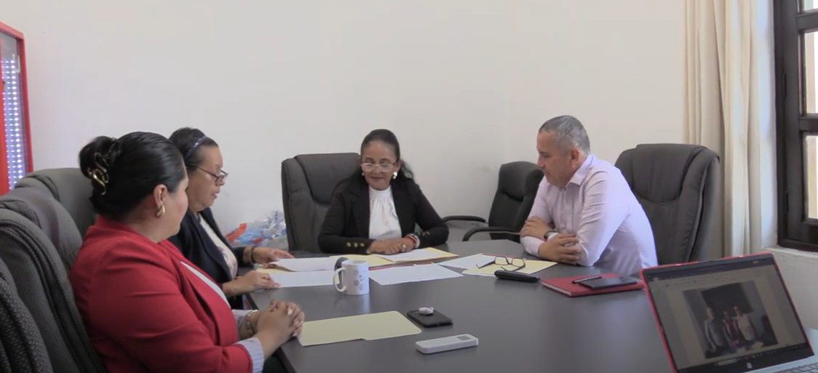

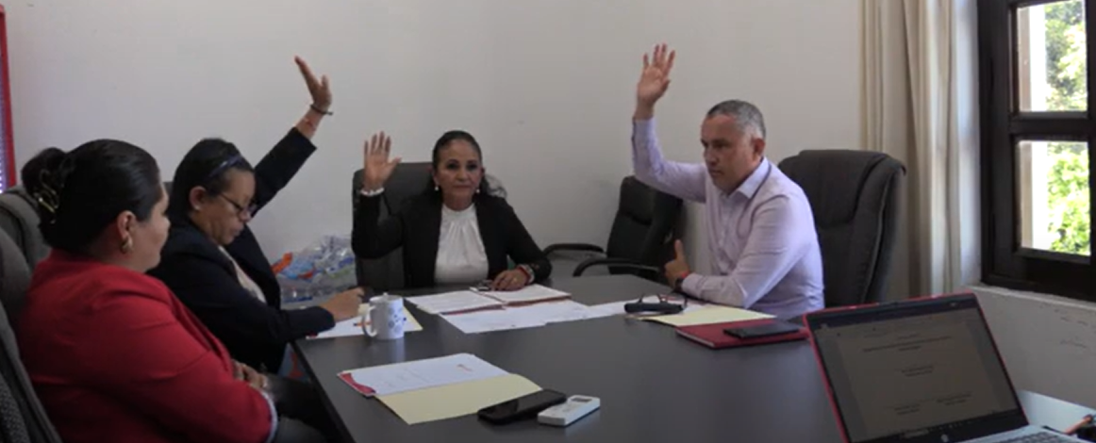

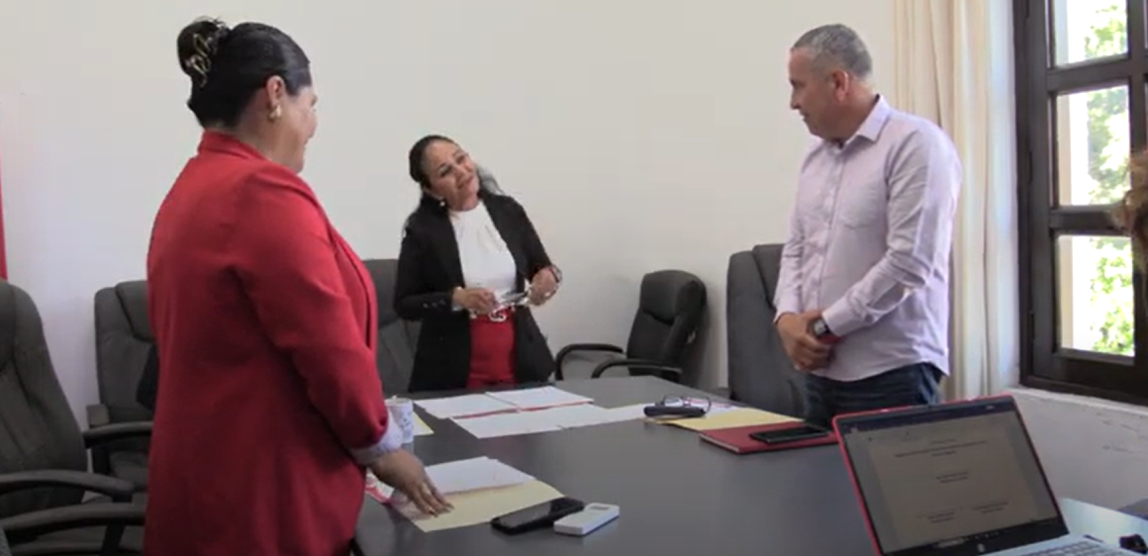

**Ciudad Guzmán, Municipio de Zapotlán el Grande, Jalisco. 22 de noviembre de 2024.**

**Comisión Edilicia permanente de Derechos Humanos, Equidad de Género y Asuntos Indígenas**

**Mtra. Marisol Mendoza Pinto**

Presidenta.

|  |  |
| --- | --- |
| **________________________________**  **C.ADRIAN BRISEÑO ESPARZA**  Vocal | _________________________  **C. CLAUDIA MARGARITA ROBLES GÓMEZ**  Vocal |

La presente hoja de firmas corresponde al acta de **SESION ORDINARIA 02DE LA COMISIÓN EDILICIA PERMANENTE DE DERECHOS HUMANOS, EQUIDAD DE GENERO Y ASUNTOS INDIGENAS celebrada el día 22 de noviembre del año 2024- - - - - - - - - - - - - - - - - - - - - - - - - - - - - - - - - - - - - - - - - - Conste- - - - - - - - - - - - - - - - - - - - - - - - - - - - - - - - - - - - - - - - - - - - - - -**